**1.** Установите соответствие между физическими величинами и их единицами. К каждой физической величине из левого столбца подберите единицу величины из правого столбца.

ФИЗИЧЕСКАЯ ВЕЛИЧИНА

А)  давление

Б)  жесткость

В)  абсолютная влажность

ЕДИНИЦА ВЕЛИЧИНЫ

1)  Н

2)  Н/м2

3)  кг/м3

4)  Н/м

5)  Дж

Запишите в ответ цифры, расположив их в порядке, соответствующем буквам:

|  |  |  |
| --- | --- | --- |
| А | Б | В |
|  |  |  |

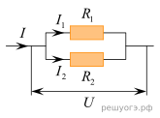**2.**Два проводника, имеющие одинаковые сопротивления *R*1 = *R*2 = *r*, соединены параллельно. Установите соответствие между физическими величинами и формулами, по которым рассчитываются соответствующие величины. *I*1 и *I*2  — силы тока, *U*1 и *U*2  — напряжения на этих сопротивлениях.

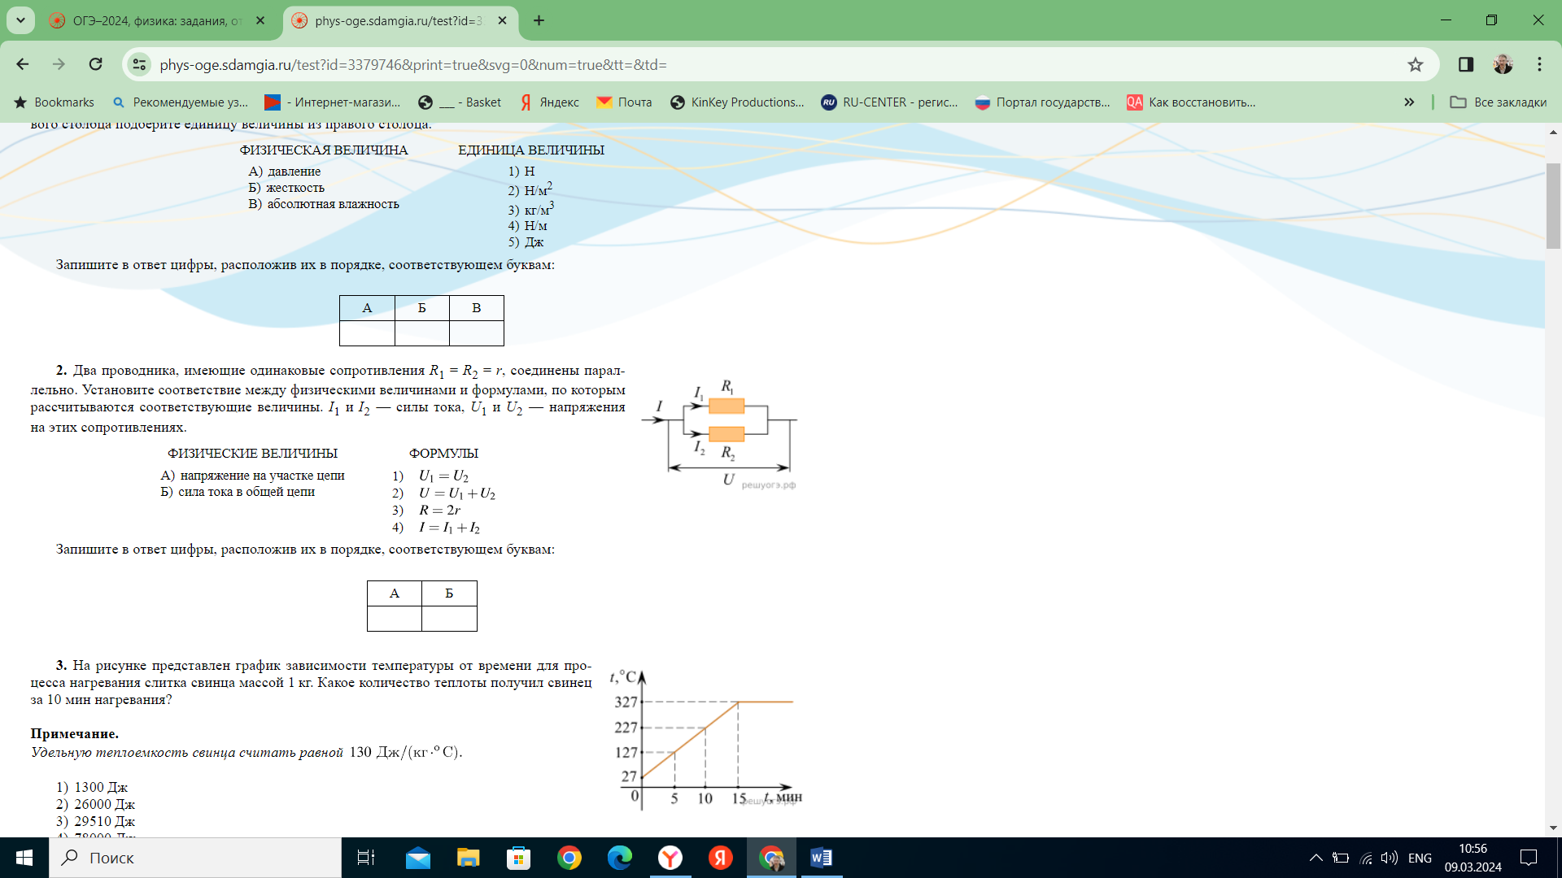

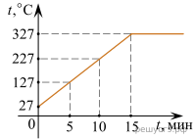**3.**На рисунке представлен график зависимости температуры от времени для процесса нагревания слитка свинца массой 1 кг. Какое количество теплоты получил свинец за 10 мин нагревания? *Удельную теплоемкость свинца считать равной* 130 Дж/(кг К)

 1)  1300 Дж 2)  26000 Дж 3)  29510 Дж 4)  78000 Дж

**4.**Прочитайте текст и вставьте на места пропусков слова (словосочетания) из приведенного списка.

 Для изучения условий плавания тел провели два эксперимента. В первом эксперименте взяли железную гирю и поместили ее в сосуд с водой. Гиря утонула (рис. 1). Это произошло потому, что плотность железа больше плотности воды, поэтому сила тяжести, действующая на гирю, _______(А) выталкивающей силы, действующей на гирю со стороны воды, и гиря будет тонуть в воде, пока не опустится на дно сосуда.

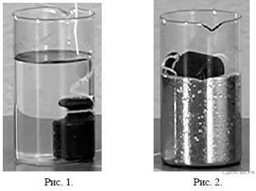

Во втором эксперименте эту же самую гирю поместили в сосуд со ртутью. Гиря всплыла (рис. 2). Плотность железа меньше, чем плотность ртути. Поэтому сила тяжести, действующая на гирю, _______(Б) выталкивающей силы, действующей на гирю со стороны ртути, и гиря будет всплывать, поднимаясь к поверхности. Поднявшись на поверхность, гиря будет плавать так, что часть ее будет выступать из ртути. Это объясняется тем, что при равновесии тела, плавающего в жидкости, вес _______(В) жидкости (в данном случае объема части гири, находящейся под свободным уровнем ртути) должен быть равен _______(Г) гири.

 Список слов и словосочетаний:

1)  больше 2)  меньше 3)  масса 4)  вес 5)  вытесненный объем

6)  общий объем 7)  плотность

 Запишите в таблицу выбранные цифры под соответствующими буквами. Цифры могут повторяться.

|  |  |  |  |
| --- | --- | --- | --- |
| А | Б | В | Г |
|  |  |  |  |

**5.** К динамометру прикрепили цилиндр, как показано на рисунке 1. Затем цилиндр полностью погрузили в воду (рисунок 2). Определите объем цилиндра. Ответ запишите в кубических сантиметрах.

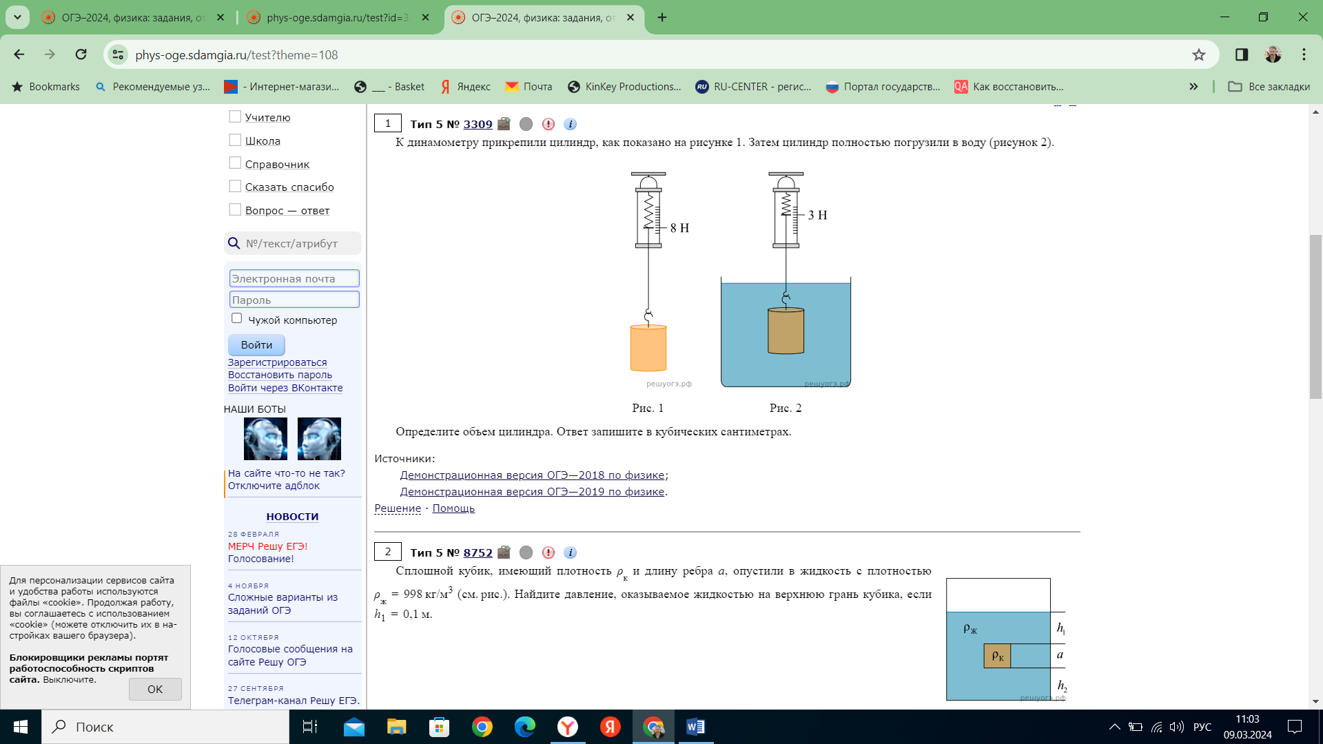

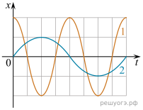**6.**На рисунке представлены графики зависимости смещения *x* от времени *t* при колебаниях двух математических маятников. Во сколько раз период колебаний первого маятника меньше периода колебаний второго маятника.

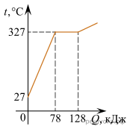**7.**На рисунке представлен график зависимости температуры от полученного количества теплоты для вещества массой 2 кг. Первоначально вещество находилось в твердом состоянии. Определите удельную теплоту плавления вещества. Ответ запишите в килоджоулях на килограмм.

**8.**На металлическом шарике находится 4,8 · 1010 избыточных электронов. Чему равен его заряд? *Ответ запишите в нанокулонах.*

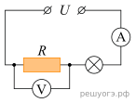**9.**Какая мощность выделяется в лампочке в цепи, схема которой приведена на рисунке, если амперметр показывает силу тока 0,05 А, а вольтметр  — напряжение 4 В. Известно, что цепь подключена к источнику постоянного напряжения *U*  =  12 В. Измерительные приборы считать идеальными. *Ответ запишите в ваттах.*

**11.**Стальной шарик нагревают на горелке. Как в процессе нагревания изменятся плотность шарика и его механическая энергия?

Для каждой величины определите соответствующий характер изменения:

1)  увеличится

2)  уменьшится

3)  не изменится

Запишите в таблицу выбранные цифры для каждой физической величины. Цифры в ответе могут повторяться.

|  |  |
| --- | --- |
| Плотность шарика | Механическая энергия |
|  |  |

**12.**К идеальному источнику постоянного напряжения подключена цепь, состоящая из последовательно соединенных реостата и амперметра. В какой-то момент ползунок реостата начинают двигать, уменьшая его сопротивление. Как при этом изменяются тепловая мощность, выделяющаяся в реостате и напряжение источника?

Для каждой величины определите соответствующий характер изменения:

1)  увеличивается

2)  уменьшается

3)  не изменяется

Запишите в таблицу выбранные цифры для каждой физической величины. Цифры в ответе могут повторяться.

|  |  |
| --- | --- |
| Тепловая мощность, выделяющаяся в реостате | Напряжение источника |
|  |  |

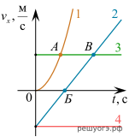**13.**На рисунке представлены графики зависимости проекции скорости *Vх* от времени *t* для четырех тел, движущихся вдоль оси *Ох*. Используя рисунок, выберите из предложенного перечня два верных утверждения. Укажите их номера.

1)  Тело 1 движется с ускорением.

2)  В момент времени, соответствующий точке Б на графике, скорость тела 2 равна нулю.

3)  Тело 4 находится в состоянии покоя.

4)  Точка А на графике соответствует встрече тел 1 и 3.

5)  От начала отсчета до момента времени, соответствующего точке В на графике, тело 2 прошло больший путь по сравнению с телом 3.

**14.**Три твердых бруска из меди, золота и платины одинаковой массой 100 г, находящиеся при одинаковой температуре +300 °C, помещают в печь. Используя таблицу, выберите из предложенного перечня два верных утверждения. Укажите их номера.

|  |  |  |  |
| --- | --- | --- | --- |
| **Вещество** | **Удельная теплоемкость вещества в**  **твердом состоянии, Дж/(кг · °С)** | **Температура плавления вещества, °С** | **Удельная теплота плавления вещества,**  **кДж/кг** |
| медь | 400 | 1100 | 210 |
| золото | 130 | 1100 | 70 |
| платина | 140 | 1800 | 110 |

1)  Для того чтобы брусок из меди начал плавиться, необходимо количество теплоты, равное 20 кДж.

2)  Для того чтобы брусок из платины начал плавиться, необходимо количество теплоты, равное 10 кДж.

3)  Бруску из золота требуется наименьшее количество теплоты, чтобы его нагреть до температуры плавления.

4)  Бруску из платины требуется наибольшее количество теплоты, чтобы его нагреть до температуры плавления и полностью расплавить.

5)  Бруску из золота требуется наименьшее количество теплоты, чтобы его нагреть до температуры плавления и полностью расплавить.

**15.**На границе воздух – стекло световой луч частично отражается, частично преломляется (см. рис.).

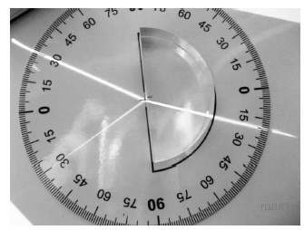

Угол отражения равен примерно

1)  80°

2)  70°

3)  30°

4)  20°

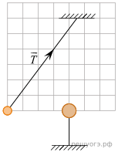**16.**Маленький шарик, имеющий положительный заряд *q*, подвешен на длинной нерастяжимой непроводящей нити в поле силы тяжести. К шарику подносят другой шар, расположенный на непроводящей подставке. При этом шарик занимает новое положение равновесия (см. рисунок). На рисунке изображена сила натяжения нити. Кроме того, на рисунке нанесена сетка; одна клеточка сетки соответствует модулю силы 0,1 Н. Из предложенного перечня утверждений выберите два правильных. Укажите их номера.

1)  Шар на подставке имеет положительный заряд.

2)  Сила, с которой шар на подставке действует на шарик на нити, равна по модулю 0,5 Н.

3)  Сила натяжения нити равна по модулю 0,1 Н.

4)  Масса шарика на нити равна 40 г.

5)  Равнодействующая сил, действующих на шарик на нити, равна по модулю 1,4 Н.

**17.**Используя брусок с крючком, динамометры № 1 и № 2, груз № 1, направляющую рейку, соберите экспериментальную установку для измерения коэффициента трения скольжения между бруском с грузом и поверхностью рейки. Используйте поверхность рейки, обозначенную А. Абсолютная погрешность измерения силы при помощи динамометра № 1 равна ±0,02 Н, а при помощи динамометра № 2 равна ±0,1 Н.

*В бланке ответов № 2:*

1)  сделайте рисунок экспериментальной установки;

2)  запишите формулу для расчета коэффициента трения скольжения;

3)  укажите результаты измерения веса бруска с грузом и силы трения скольжения при движении бруска с грузом по поверхности рейки с учетом абсолютных погрешностей измерений;

4)  запишите значение коэффициента трения скольжения.

**18.**Установите соответствие между научными открытиями и именами ученых, которым эти открытия принадлежат.

К каждой позиции первого столбца подберите соответствующую позицию второго и запишите в таблицу выбранные цифры под соответствующими буквами.

ФИЗИЧЕСКИЕ ОТКРЫТИЯ

А)  электрона

Б)  атомного ядра

ИМЕНА УЧЕНЫХ

1)  А. Беккерель

2)   М. Склодовская-Кюри

3)   Э. Резерфорд

4)   Дж. Дж. Томсон

Запишите в таблицу выбранные цифры под соответствующими буквами.

|  |  |
| --- | --- |
| A | Б |
|  |  |

**19.**Выберите два верных утверждения, которые соответствуют содержанию текста. Запишите в ответ их номера.

1.  Флотация  — это способ обогащения руды, в основе которого лежит явление плавания тел.

2.  Флотация  — это способ обогащения руды, в основе которого лежит явление смачивания.

3.  Крупицы полезной руды с пузырьками воздуха поднимаются вверх из смеси воды и руды, потому что на них действует выталкивающая сила, равная силе тяжести.

4.  Крупицы полезной руды с пузырьками воздуха поднимаются вверх из смеси воды и руды, потому что на них действует выталкивающая сила, большая, чем сила тяжести.

5.  Крупицы полезной руды с пузырьками воздуха поднимаются вверх из смеси воды и руды, потому что на них действует сила поверхностного натяжения слоя воды между масляной пленкой и пузырьком воздуха.

**Флотация**

Чистая руда почти никогда не встречается в природе. Почти всегда полезное ископаемое перемешано с «пустой», ненужной горной породой. Процесс отделения пустой породы от полезного ископаемого называют обогащением руды.

Одним из способов обогащения руды, основанным на явлении смачивания, является флотация. Сущность флотации состоит в следующем. Раздробленная в мелкий порошок руда взбалтывается в воде. Туда же добавляется небольшое количество вещества, обладающего способностью смачивать одну из подлежащих разделению частей, например крупицы полезного ископаемого, и не смачивать другую часть  — крупицы пустой породы. Кроме того, добавляемое вещество не должно растворяться в воде. При этом вода не будет смачивать поверхность крупицы руды, покрытую слоем добавки. Обычно применяют какое-нибудь масло.

В результате перемешивания крупицы полезного ископаемого обволакиваются тонкой пленкой масла, а крупицы пустой породы остаются свободными. В получившуюся смесь очень мелкими порциями вдувают воздух. Пузырьки воздуха, пришедшие в соприкосновение с крупицей полезной породы, покрытой слоем масла и потому не смачиваемой водой, прилипают к ней. Это происходит потому, что тонкая пленка воды между пузырьками воздуха и не смачиваемой ею поверхностью крупицы стремится уменьшить свою площадь, подобно капле воды на промасленной бумаге, и обнажает поверхность крупицы.

Крупицы полезной руды с пузырьками воздуха поднимаются вверх, а крупицы пустой породы опускаются вниз. Таким образом, происходит более или менее полное отделение пустой породы и получается так называемый концентрат, богатый полезной рудой.

**20.**Можно ли, используя флотацию, сделать так, чтобы пустая порода всплывала вверх, а крупицы руды оседали на дно? Ответ поясните.

**21.**Под колоколом воздушного насоса находится колба, наполовину наполненная водой и плотно закрытая пробкой. Что произойдет с пробкой при откачивании воздуха из-под колокола? Ответ поясните.

**22.**Два одинаковых латунных шарика падают с одной и той же высоты. Первый шарик упал в песок и остановился, а второй, ударившись о камень, отскочил и был пойман рукой на некоторой высоте. Внутренняя энергия какого шарика изменилась на большую величину? Ответ поясните.

**23.**Автомобиль УАЗ израсходовал 30 кг бензина за 2 ч. езды. Чему равна мощность двигателя автомобиля, если его КПД составляет 30%? (Удельная теплота сгорания бензина 4,6·107Дж/кг).

**24.**Подъемный кран поднимает равномерно груз массой 0,5 т на высоту 28,5 м за 30 с. Чему равен КПД двигателя крана, если сила тока, потребляемая краном, равна 25 А, а напряжение на обмотке его двигателя  — 380 В?

**25.**Электрическая цепь, представленная на рисунке, подключена к источнику тока напряжением Какая мощность выделяется на первом резисторе?

